# Assignment #C: 五味杂陈

Updated 1148 GMT+8 Dec 10, 2024

2024 fall, Complied by <mark>同学的姓名、院系</mark>

**说明：**

1）请把每个题目解题思路（可选），源码Python, 或者C++（已经在Codeforces/Openjudge上AC），截图（包含Accepted），填写到下面作业模版中（推荐使用 typora https://typoraio.cn ，或者用word）。AC 或者没有AC，都请标上每个题目大致花费时间。

2）提交时候先提交pdf文件，再把md或者doc文件上传到右侧“作业评论”。Canvas需要有同学清晰头像、提交文件有pdf、"作业评论"区有上传的md或者doc附件。

3）如果不能在截止前提交作业，请写明原因。

## 1. 题目

### 1115. 取石子游戏

dfs, https://www.acwing.com/problem/content/description/1117/

思路：两倍以上一定赢，虽然感觉是对的，但如果没有提示可能想不出来
while True: a,b=map(int,input().split()) if a==b==0: break a,b=max(a,b),min(a,b) if a//b>=2 or a==b: print('win') else: def win(x,y,s): if y==0: return s elif y==1: return s+1 else: if y//(x-y)>=2: return s else: return win(y,x-y,s+1) s=win(a,b,0) if s%2==1: print('win') else: print('lose')

### 25570: 洋葱

Matrices, http://cs101.openjudge.cn/practice/25570

思路：一层一层来
n=int(input())onion=[]for _ in range(n): onion.append(list(map(int,input().split())))l,r,t,b=0,n-1,0,n-1max_s=0for i in range(n//2): s=sum(onion[t][k]+onion[b][k] for k in range(l,r+1))+sum(onion[k][l]+onion[k][r] for k in range(t,b+1))-onion[t][l]-onion[b][l]-onion[t][r]-onion[b][r] max_s=max(max_s,s) l+=1;t+=1;b-=1;r-=1if n%2==1: max_s=max(max_s,onion[n//2][n//2])print(max_s)
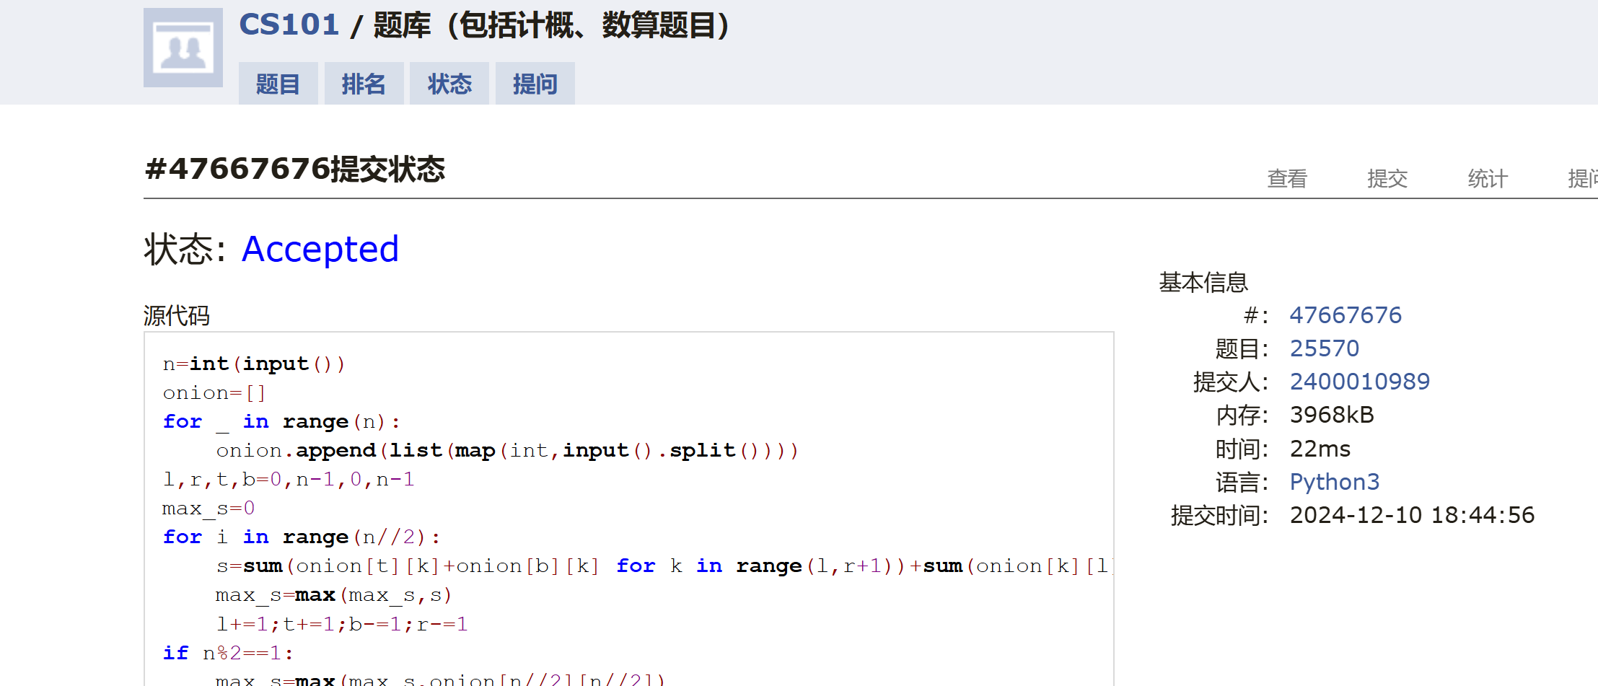
### 1526C1. Potions(Easy Version)

greedy, dp, data structures, brute force, *1500, https://codeforces.com/problemset/problem/1526/C1

思路：一开始二维dp超时，用堆比较快。但一维的dp也能过，就是还是不好想
import heapqn=int(input())a=list(map(int,input().split()))health=0;drunk=[]for i in range(n): health+=a[i] heapq.heappush(drunk,a[i]) if health<0 and drunk: health-=drunk[0] heapq.heappop(drunk)print(len(drunk))##未超时的DPn=int(input())a=list(map(int,input().split()))dp=[-float('inf')]*(n+1)dp[0]=0for i in range(1,n+1): for j in range(i,0,-1): pd=max(dp[j],dp[j-1]+a[i-1]) if pd>=0: dp[j]=pdfor i in range(n,-1,-1): if dp[i]>=0: print(i) break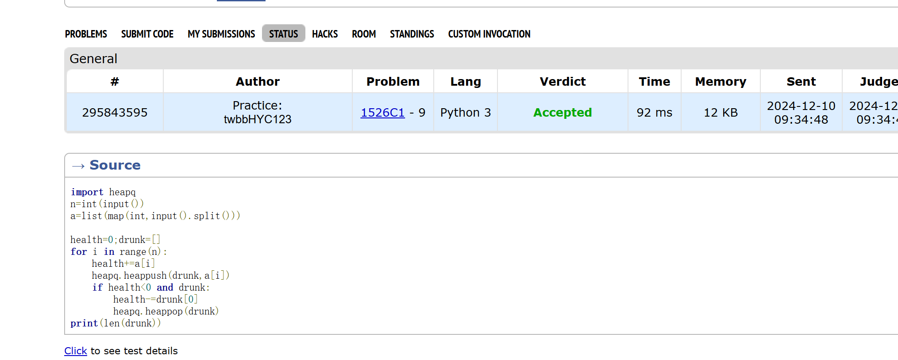
### 22067: 快速堆猪

辅助栈，http://cs101.openjudge.cn/practice/22067/
import heapqn=[];min_pigs=[]while True: try: a=input() if a=='': break if a=='pop': if n!=[]: k=n.pop(0) if k!=min_pigs[0]: continue else: heapq.heappop(min_pigs) elif a=='min': if min_pigs!=[]: print(min_pigs[0]) else: continue else: new=int(a[5:]) n.insert(0,new) heapq.heappush(min_pigs,new) except EOFError: break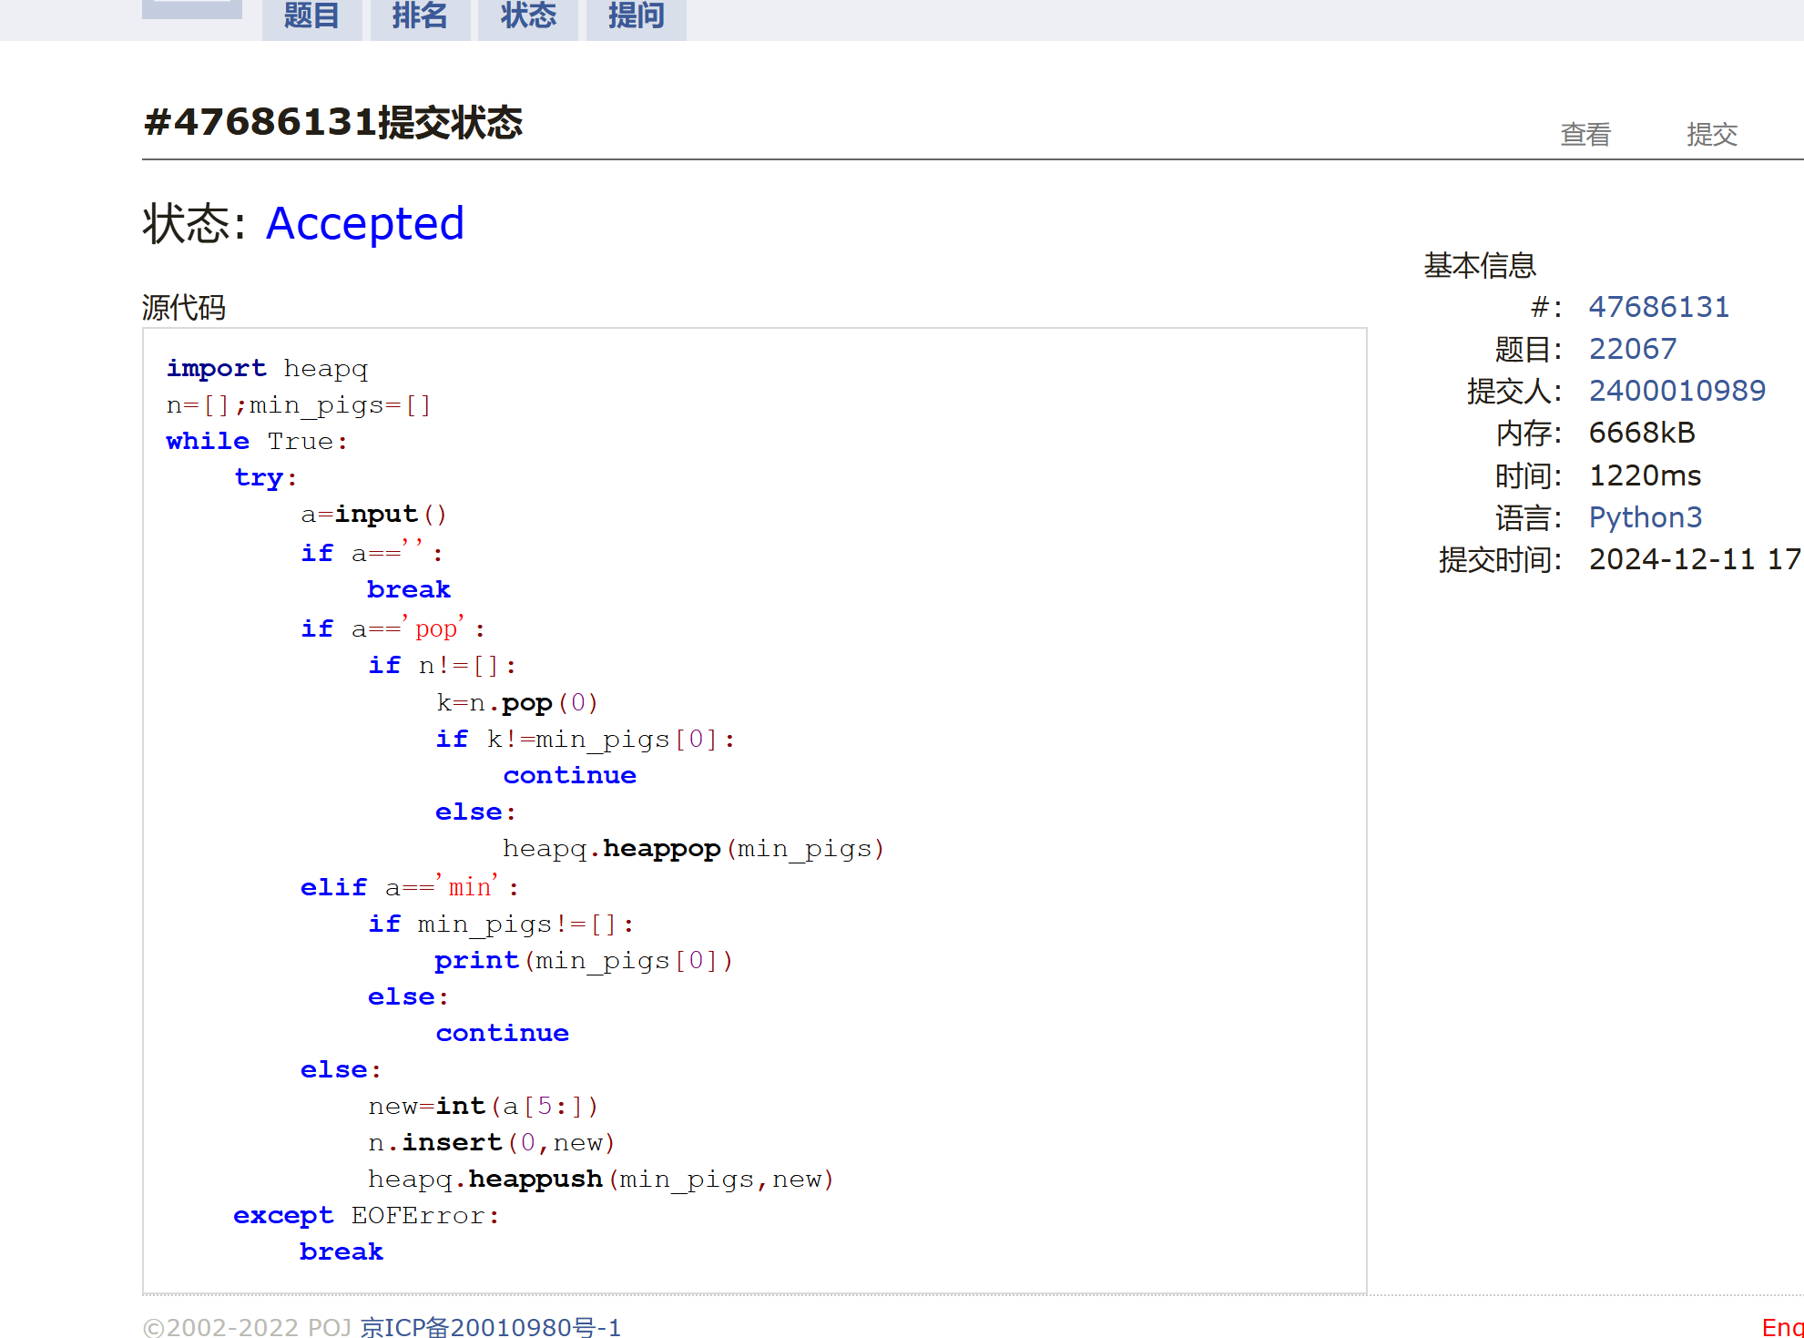
### 20106: 走山路

Dijkstra, http://cs101.openjudge.cn/practice/20106/

import mathimport heapqm,n,p=map(int,input().split())maze=[]for _ in range(m): maze.append(list(input().split()))def dijkstra(x1,y1,x2,y2,gone,visited):#gone=[[0]*n for _ in range(n)] move=[[1,0],[0,1],[-1,0],[0,-1]] if maze[x2][y2]=='#'or maze[x1][y1]=='#': return 'NO' else: visited[x1][y1]=True queue=[(0,x1,y1)] ans='NO' while queue: s,x,y=heapq.heappop(queue) if x==x2 and y==y2: ans=int(s) break for i in range(4): nx,ny=x+move[i][0],y+move[i][1] if 0<=nx<m and 0<=ny<n and maze[nx][ny]!='#': ns=s+math.fabs(int(maze[nx][ny])-int(maze[x][y])) if not visited[nx][ny] or gone[nx][ny]>ns: gone[nx][ny]=ns visited[nx][ny]=True heapq.heappush(queue,(ns,nx,ny)) return ansfor i in range(p): x1,y1,x2,y2=map(int,input().split()) gone=[[0]*n for _ in range(m)]; visited=[[False]*n for _ in range(m)] print(dijkstra(x1,y1,x2,y2,gone,visited))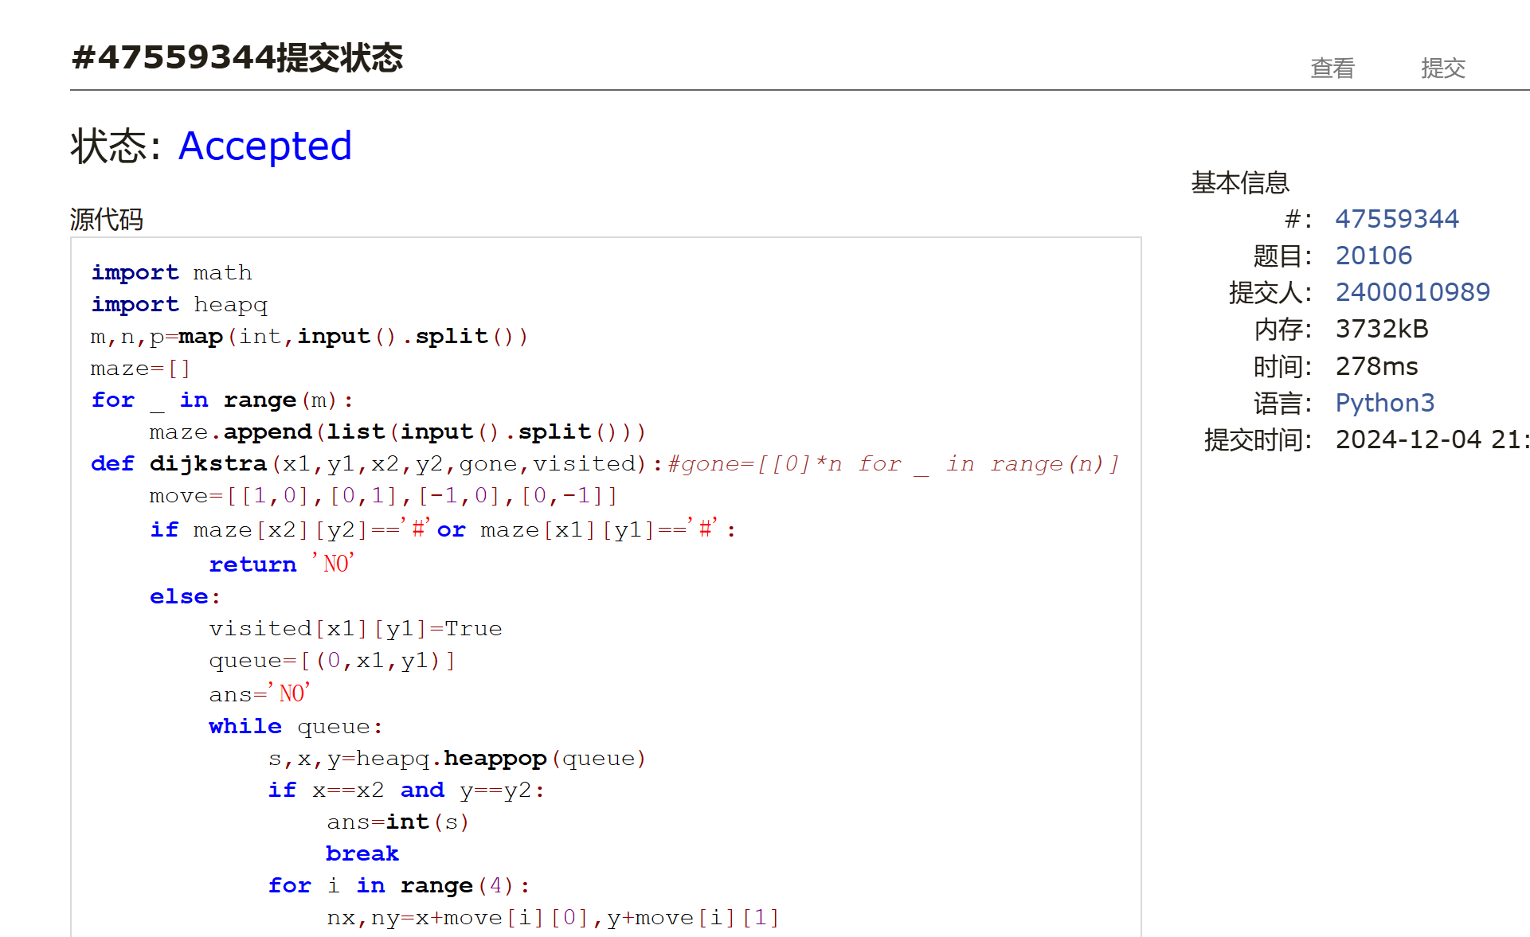

### 04129: 变换的迷宫

bfs, http://cs101.openjudge.cn/practice/04129/
#一个点在不同的时间可以经过多次，因为时间对点的地位有影响from collections import dequet=int(input())def bfs(r,c,maze,gone,x0,y0): q=deque() q.append((x0,y0,0)) gone[x0][y0][0]=True move=[[1,0],[-1,0],[0,1],[0,-1]] while q: x,y,s=q.popleft() for i in range(4): nx,ny=x+move[i][0],y+move[i][1] pd=(s+1)%k if pd!=0: if 0<=nx<r and 0<=ny<c and maze[nx][ny]!='#' and not gone[nx][ny][pd]: if maze[nx][ny]=='E': return s+1 else: gone[nx][ny][pd]=True q.append((nx,ny,s+1)) else: if 0<=nx<r and 0<=ny<c and not gone[nx][ny][pd]: if maze[nx][ny]=='E': return s+1 else: gone[nx][ny][pd]=True q.append((nx,ny,s+1)) return 'Oop!'for _ in range(t): r,c,k=map(int,input().split()) maze=[] for i in range(r): maze.append(list(input())) gone=[[[False]*k for _ in range(c)] for _ in range(r)] found=False for i in range(r): if found: break for j in range(c): if maze[i][j]=='S': print(bfs(r,c,maze,gone,i,j)) found=True break
## 2. 学习总结和收获

<mark>如果作业题目简单，有否额外练习题目，比如：OJ“计概2024fall每日选做”、CF、LeetCode、洛谷等网站题目。</mark>

这周作业感觉还好，可能是让我们回味一下五味杂陈？
机考倒计时两周了，有不少需要提高和总结。不过机考附近几天考试还真不少。

